 | 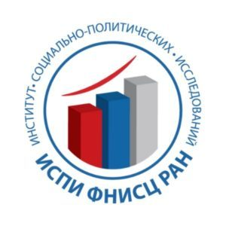 | 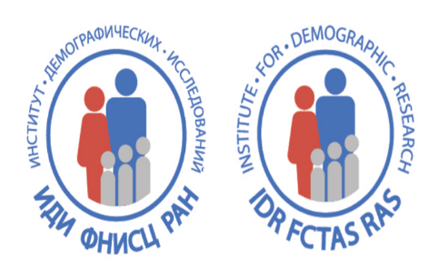 | 

ИНФОРМАЦИОННОЕ ПИСЬМО

Уважаемые коллеги! Приглашаем вас принять участие в работе всероссийской научно-практической конференции
«САМОРЕГУЛЯЦИЯ ЖИЗНЕДЕЯТЕЛЬНОСТИ МОЛОДЕЖИ: ДИФФЕРЕНЦИАЦИЯ, ТИПЫ, МОДЕЛИ».
02 марта 2022 года, 10.00-14.00
Форма проведения: онлайн

Проблема социальной саморегуляции находится на пике своей актуальности. В условиях нарастающей изменчивости, включения молодежи в новые формы социальных взаимодействий изменяются и способы их выстраивания. Либерализация в части многих общественных ожиданий и эмансипация самой молодежи как общий культурный вектор сопровождаются снижением внешнего регулятивного давления и расширением пространства самостоятельного выбора. Понимаемая как способность индивидов и групп быть активными субъектами своих жизненных стратегий, саморегуляция отражает разные формы воздействовать на себя, свою жизнь и окружающую реальность, приводя их в желаемое состояние.
Реализуемые молодежью жизненные сценарии, находятся под влиянием экономических, политических, правовых условий жизнедеятельности. И одновременно с этим регулируются культурными образцами и смыслами. Эти культурные проекции придают, как общее, так и особенное саморегуляционным процессам в молодежной среде. Различие и сходство целей, способов и смысловых оснований саморегуляции становится главным в понимании дифференцирующих признаков саморегуляции. Они отражаются в разнообразии типов и моделей саморегуляции молодежи.
В социологической науке накоплен большой арсенал методов типологизации и моделирования. Опираясь на их общеметодологические принципы и собственный исследовательский опыт, авторы творчески подходят к анализу типов и моделей саморегуляции конкретных подгрупп молодёжи.
В рамках конференции будет представлена коллективная монография «Саморегуляция в молодежной среде: типологизация и моделирование» -
– вторая работа, подготовленная Центром социологии молодежи в сотрудничестве с коллегами, объединяющимися вокруг тематики, развиваемой Центром. В ней рассматриваются различные типы и способы саморегуляции, проявляющиеся в разных группах молодежи и сферах ее жизнедеятельности.
Спикеры конференции – авторы коллективной монографии.

Для получения ссылки на подключение просим вас заполнить регистрационную форму https://forms.yandex.ru/cloud/6217dbd46ca4a6bfd1baebb4/.
Доступно до 13:00, 1 марта 2022 года.

